**盂县人力资源和社会保障局信息**

第84期

总第306期

盂县人力资源和社会保障局 2024年9月16日

“职引未来 走进社区” 盂县高校毕业生秋季招聘活动及易地搬迁专场招聘会举办

为贯彻落实党中央、国务院和省委、省政府关于高质量充分就业的决策和部署，促进高校毕业生实现就业。盂县人社局于2024年8月14日走进盂县城镇办事处站前社区开展“职引未来·走进社区”高校毕业生秋季招聘活动及易地搬迁专场招聘会。

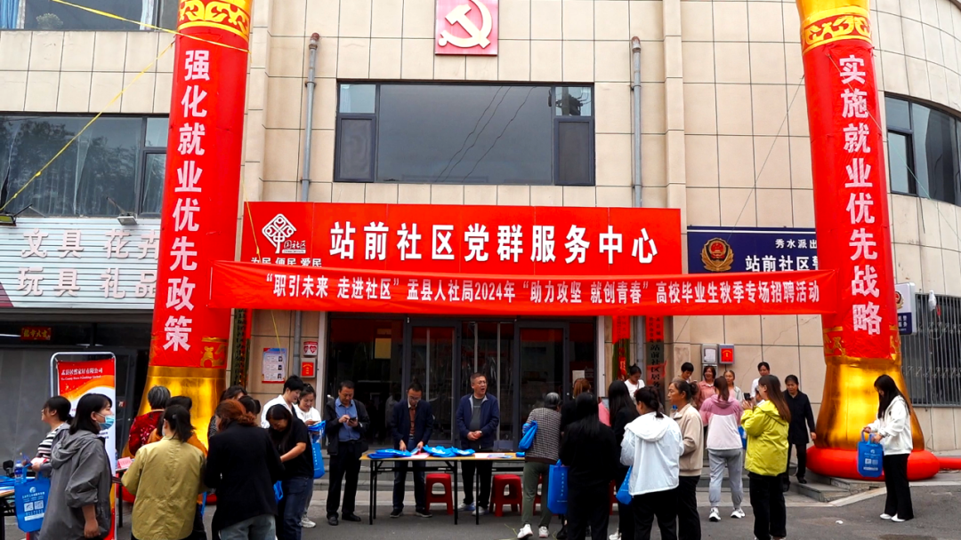

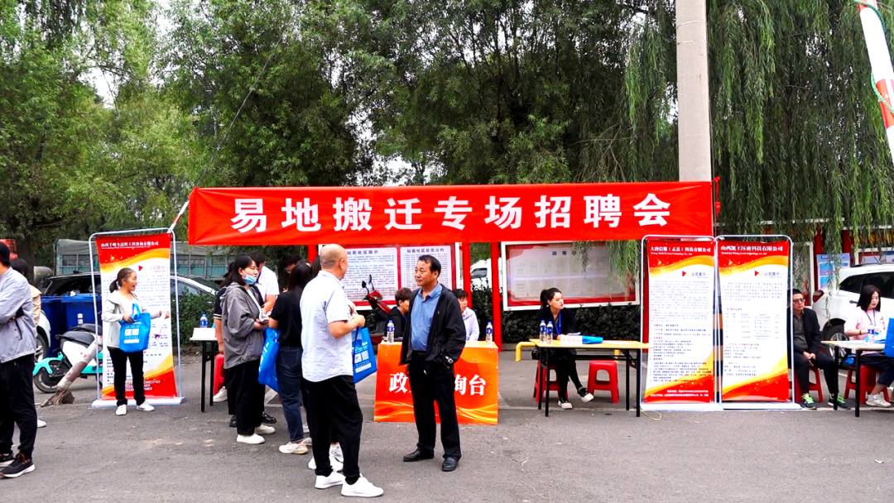

此次活动由县人社局和城镇社区办事处所属11个社区共同开展，活动现场就业服务人员为广大群众耐心讲解就业创业、进行就业指导、宣传就业服务事项等相关政策，帮助易地搬迁人员推荐就业岗位77个，同时通过广播宣传就业社保办事指南。

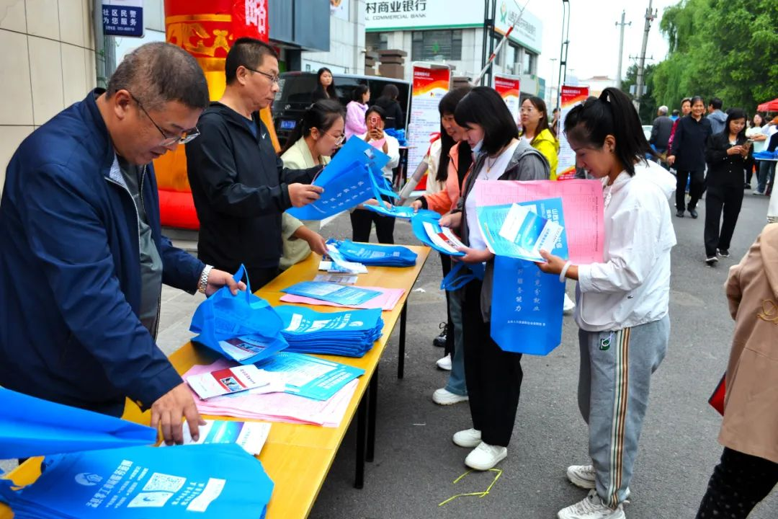

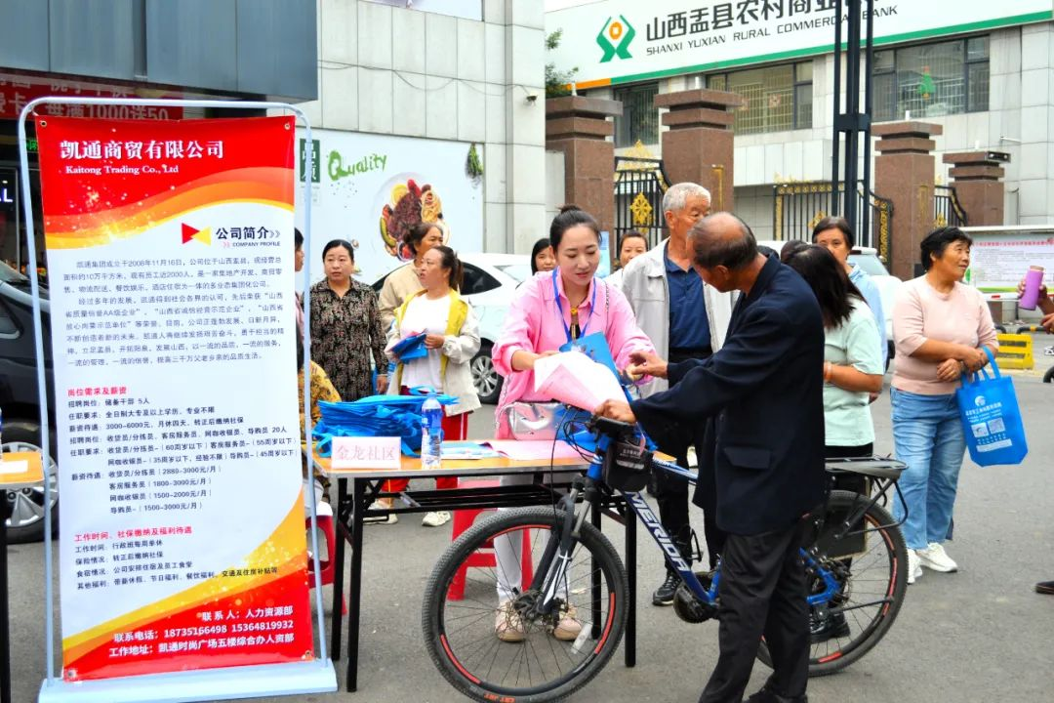

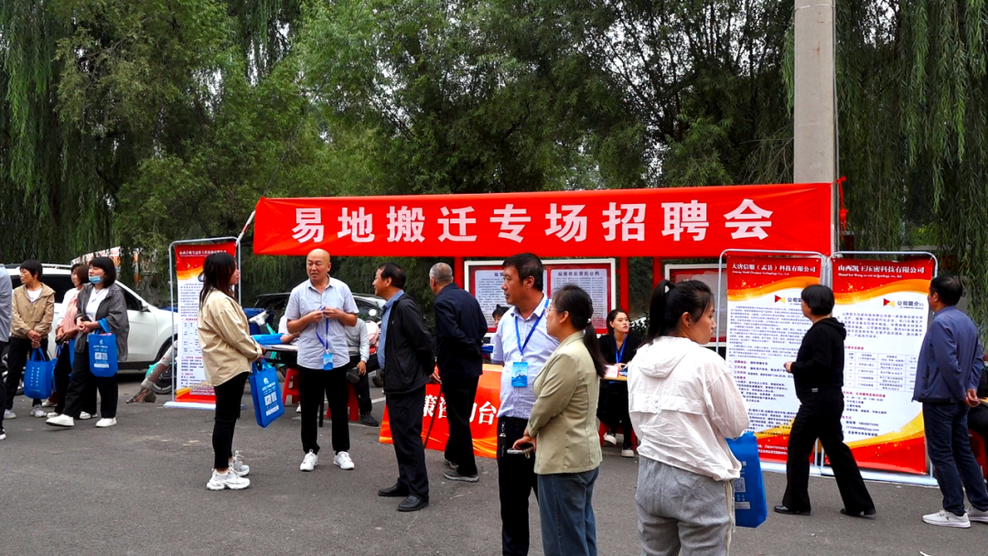

结合我县就业社保服务社区村村全覆盖工作延伸服务到基层，方便广大群众办事，找工作少跑腿，在家门口就近就地就业，找到合适岗位，为群众提供高效、便捷服务。

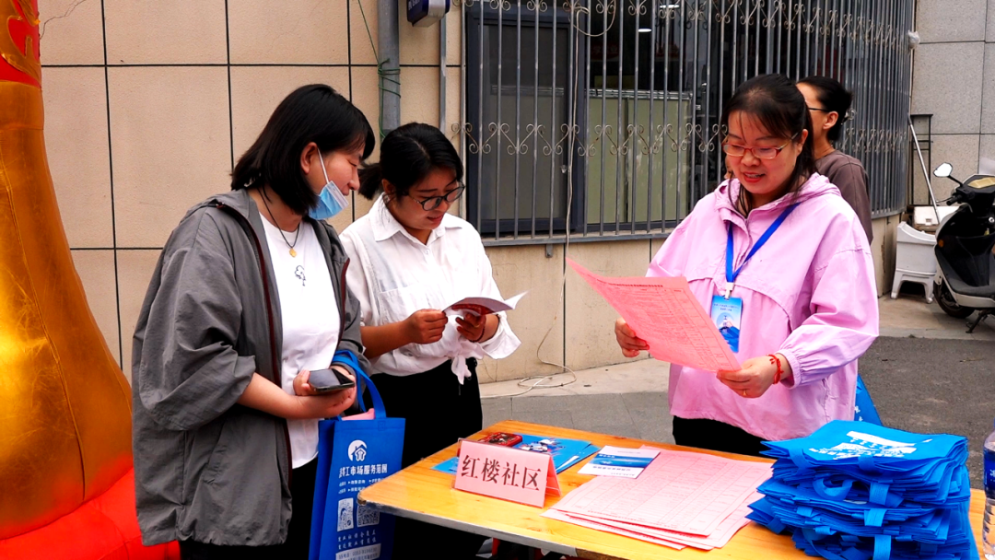

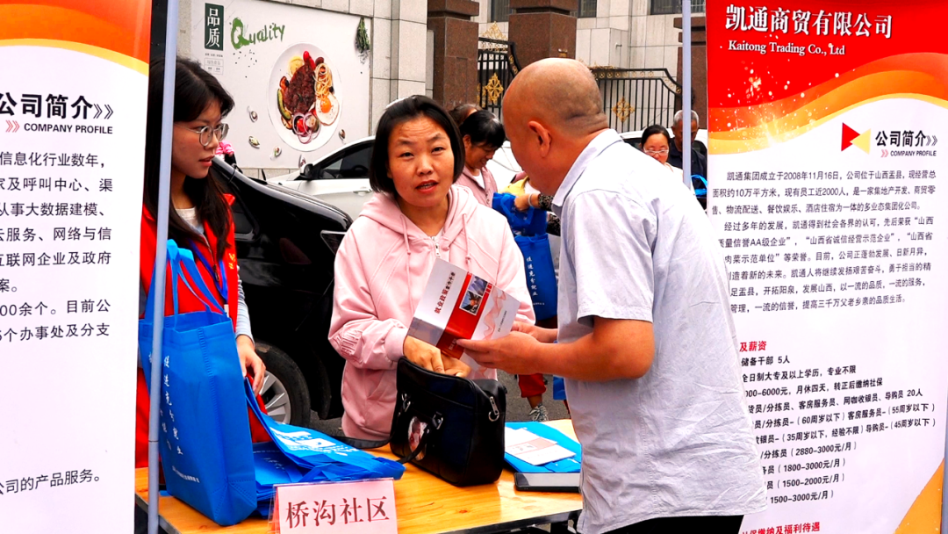

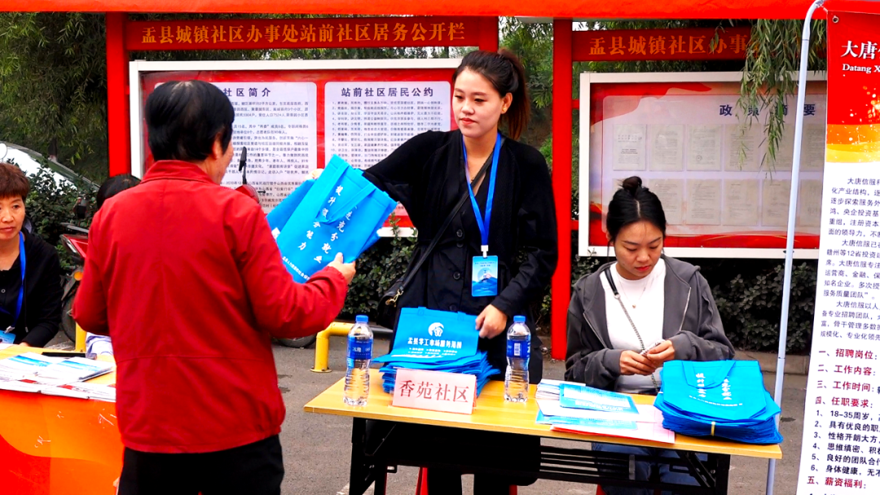

“职引未来·走进社区”秋季招聘活动收集了包括制造业、绿色产业、数字领域等多个企业提供的就业岗位457个，接待求职者500余人，发放政策宣传资料700余份。孟县人社工作将一如既往地多渠道、多方式发挥桥梁纽带作用，为群众及广大求职者提供更好的服务。